ОКСи: Мобильный склад
Редакция 1.0.7.5

Аннотация
Данный документ представляет собой руководство по настройке с мобильным приложением ОКСи: Мобильный склад. Каждый раздел документа подготовлен сотрудниками компании и может использоваться любым человеком для чтения, копирования без нарушения авторских прав. Информация, содержащаяся в данном документе, может быть изменена сотрудниками компании без предварительного уведомления. Компания не гарантирует отсутствие ошибок и опечаток в данном документе и в программном продукте, однако будет проводить работы по их устранению, а также будет признательна всем, кто их обнаружит и на них укажет. Замечания и предложения по данному документу и программному продукту принимаются в разделе «Техподдержка» на официальном сайте ООО «ОКСи» https://1capteka.ru .
Версия документа - 1.2.
Мобильное приложение ОКСи: Мобильный склад предназначено для автоматизации работы склада в режиме онлайн. Программа работает на ТСД или смартфоне под управлением ОС Android. Поддерживаемые модели ТСД драйвером «OKSiScanner»: LPT82, Urovo i6200, Honeywell EDA50K. Для работы необходим постоянный доступ к веб-публикации центральной базы данных.
Приложение взаимодействует с учетной системой «1С: Предприятие 8», поддерживаемые конфигурации:
- 1С: Управление аптечной сетью, ред. 11 (Рекомендуемая версия: 11.4.10.75/1.4.10.65);
- 1С: Управление торговлей (расширенная версия) ред. 11 (Рекомендуемая версия: 11.4.10.75/1.4.9.65);
Основные настройки работы приложения осуществляются на стороне программного продукта «1С: Управление аптечной сетью», в разделе НСИ и Администрирование – Дополнительные параметры системы – Интеграция – ОКСи: Мобильный склад – Создать.

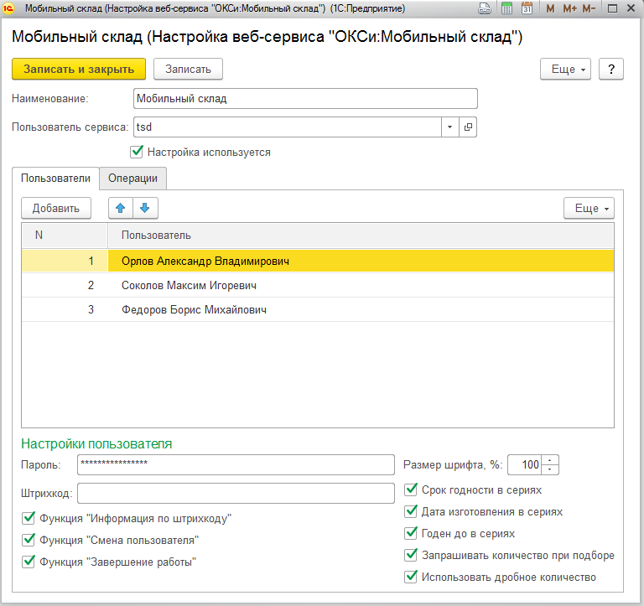
Здесь необходимо указать Пользователя сервиса с правом доступа Web-сервис «ОКСи: Мобильный склад» и Пользователей, которым разрешен доступ к приложению и его настройке. Для каждого пользователя задается индивидуальный пароль, по которому осуществляется авторизация в приложении. На вкладке «Операции» настраивается функционал действий, который будет доступен пользователю в приложении.
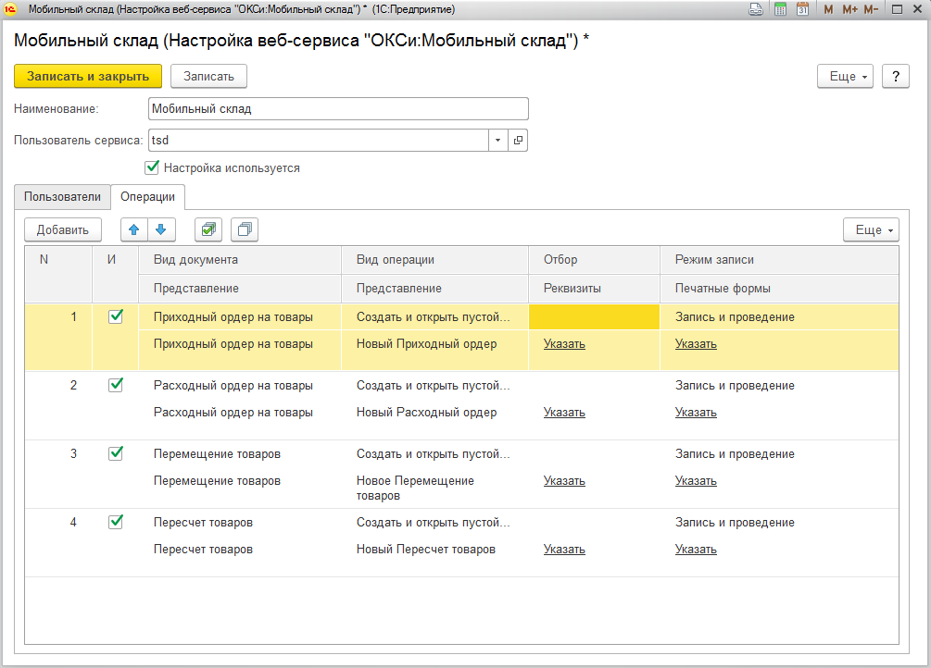
Виды документов, поддерживаемые «ОКСи: Мобильный склад»:
- приходный ордер на товары;
- расходный ордер на товары;
- перемещение товаров;
- пересчет товаров;
- приобретение товаров и услуг;
- реализация товаров и услуг;
- отбор (размещение) товаров по ячейкам.
Для каждого вида документа указывается вид операции:
- создать пустой документ;
- создать документ и заполнить по распоряжению;
- создать и открыть пустой документ;
- найти и открыть документ;
- найти документ и изменить реквизиты;
- найти документ и заполнить по распоряжению;
- найти документ и добавить товар;
- открыть список документов.
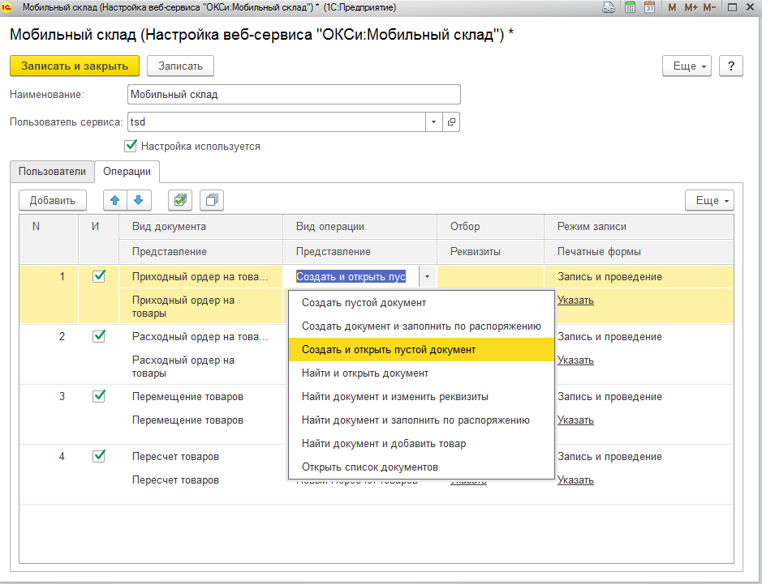
Графа «Представление» указывает наименование команд в приложении.
Для каждого вида документов можно указать отбор (например, по складу). При такой настройке пользователю в приложении будут доступны документы только по заданному складу.
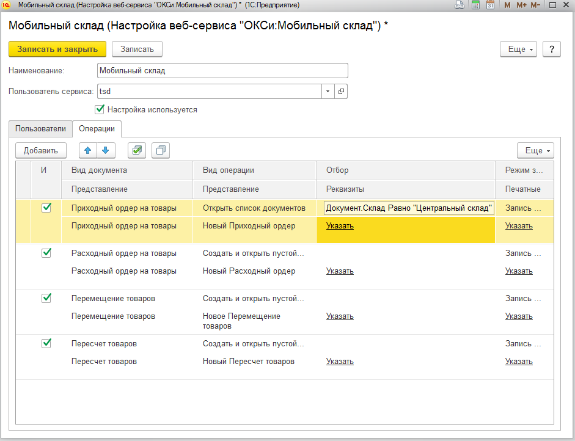
В графе «Реквизиты» указываются значения, которые будут заполняться по-умолчанию.
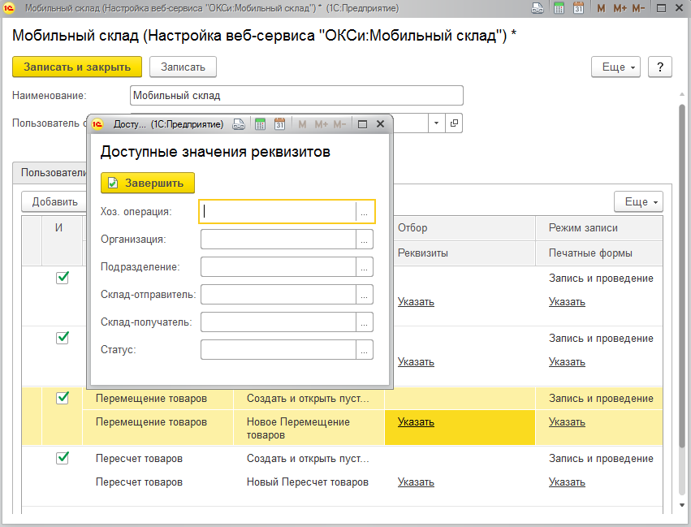
В графе «Режим записи» задается действие, выполняемое при завершении работы с документом:
- запись и проведение - записывает и проводит документ;
- запись - только записывает документ;
- проведение - только проводит документ.
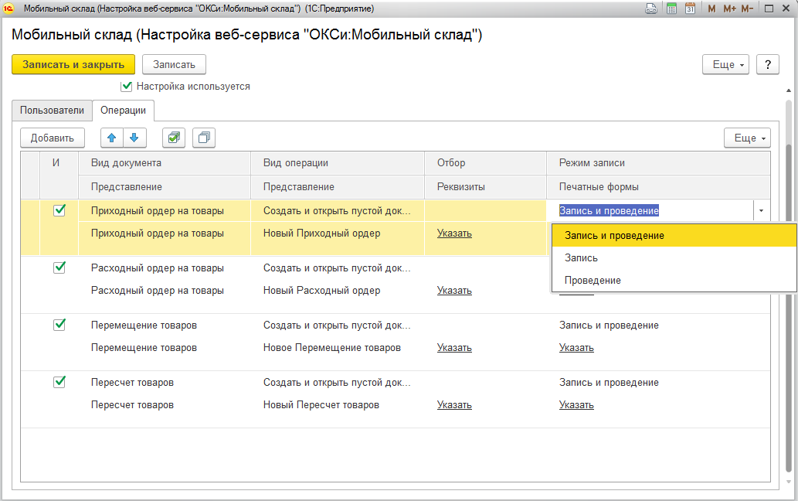
Настройки приложения ОКСи: Мобильный склад
После установки платформы Вам необходимо открыть «Настройки» и перейти в вкладку «Приложения».
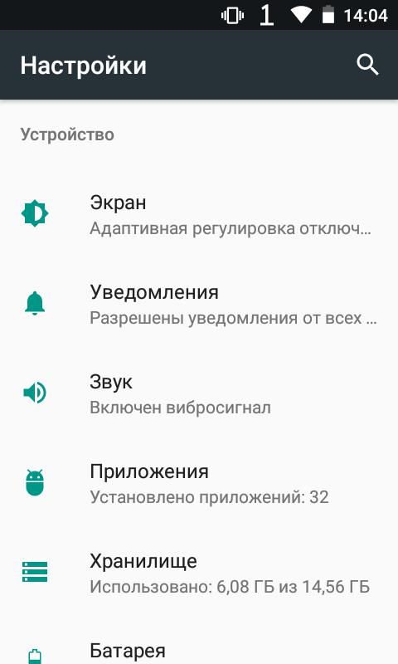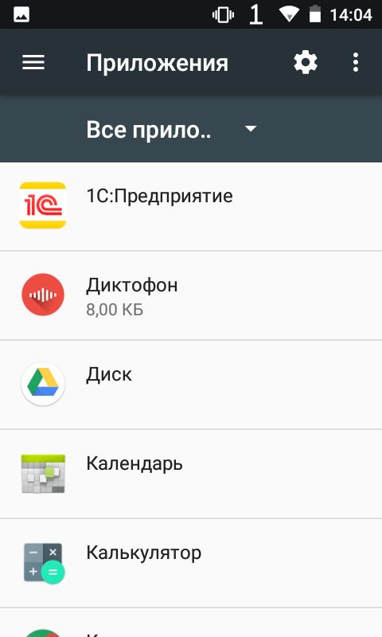

Далее требуется выбрать в списке «1С:Предприятие» и открыть пункт «Разрешения». Необходимо разрешить приложению доступ к камере, памяти и телефону.
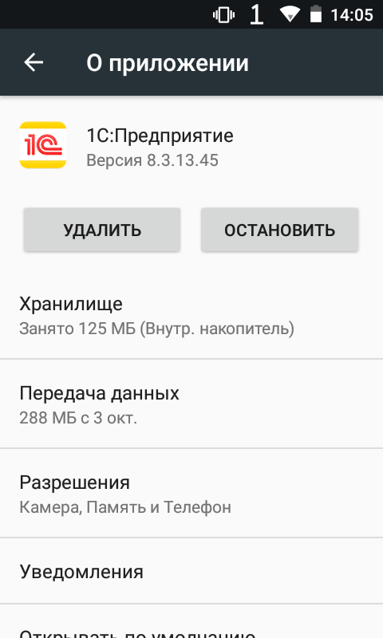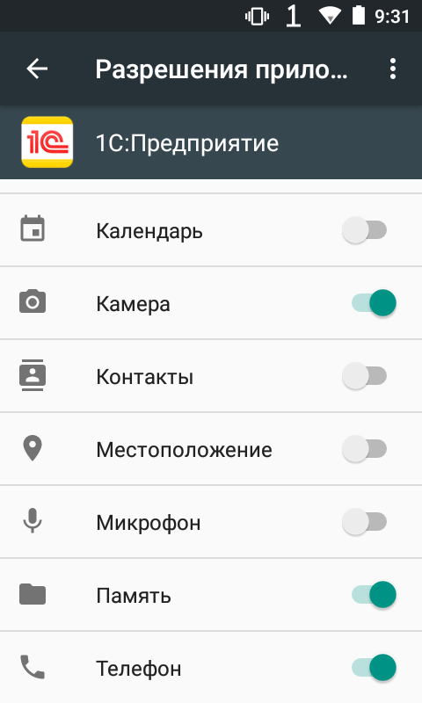
Для добавления приложения в список нажимаем на кнопку «+» указываем адрес https://oksi.pro/ms .
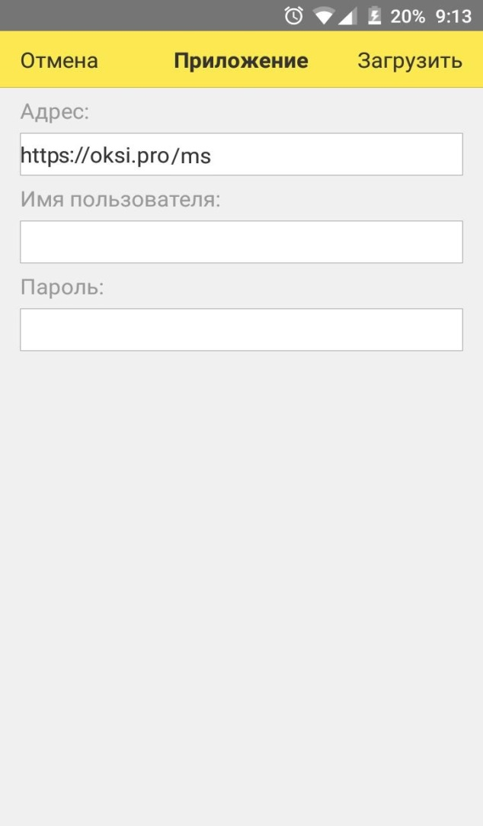
После установки ОКСи: Мобильный склад при запуске будет предложено активировать программу. Также возможен запуск деморежима по кнопке «Деморежим», который ограничивает количество наименований номенклатуры до 10 (при открытии документов, добавлении товаров и при сохранении документа).
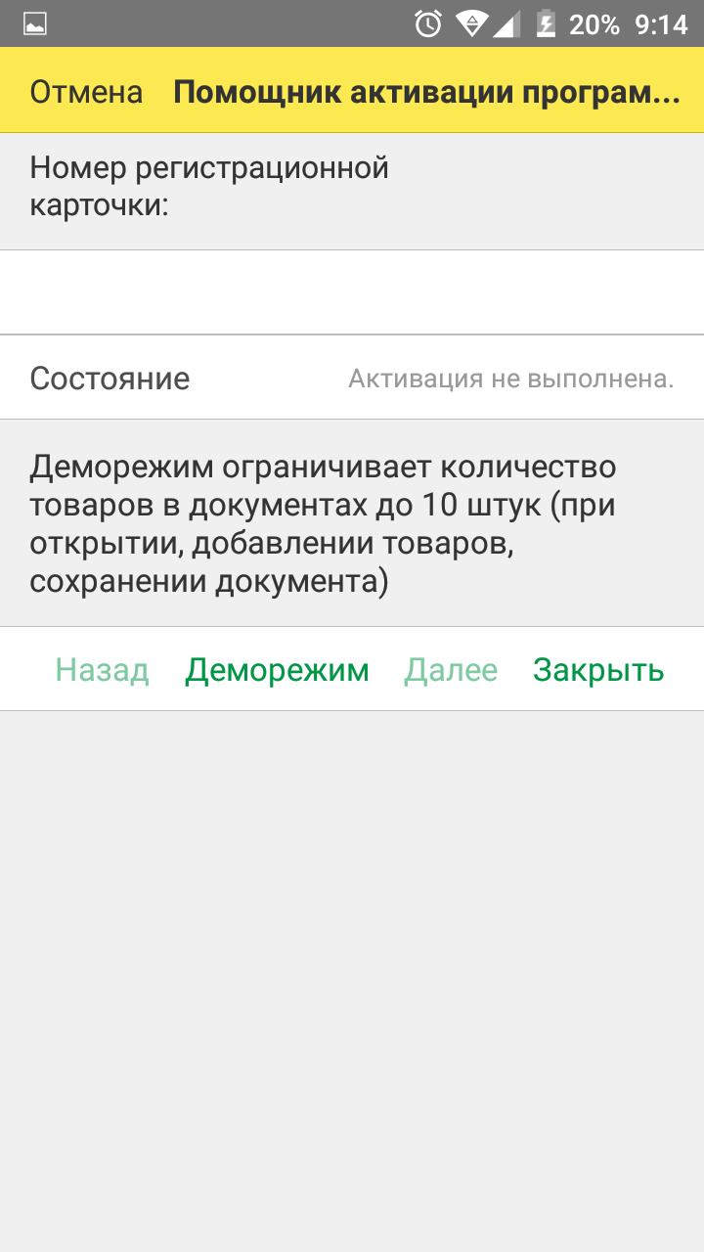

После активации программы или выбора деморежима необходимо ввести адрес веб-публикации базы логин и пароль Пользователя сервиса. После успешного соединения введите пароль одного из Пользователей.
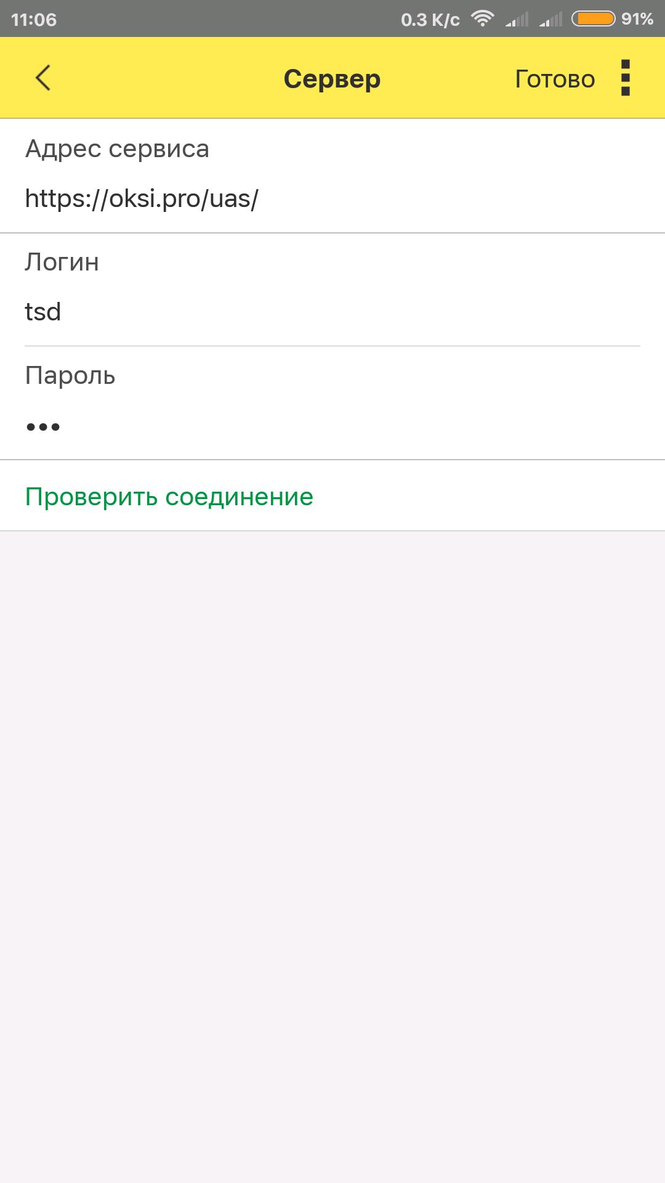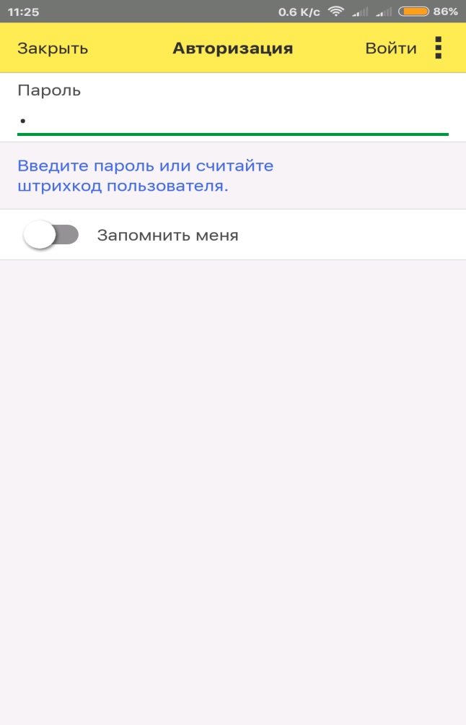

После успешной авторизации станет доступным рабочее место пользователя:

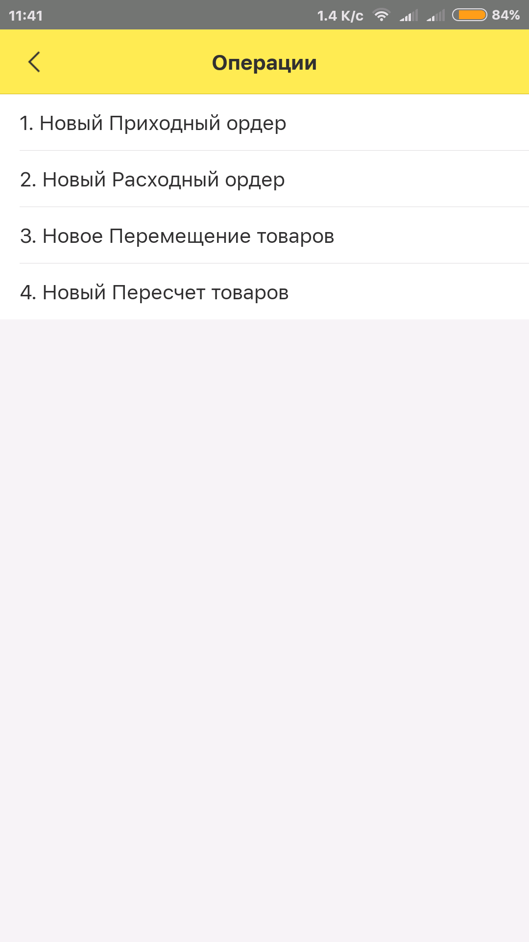

Для правильной работы сканера ТСД необходимо установить драйвер «OKSiScanner», поддерживающий следующие модели ТСД: LPT82, Urovo i6200, Honeywell EDA50K.
Для установки драйвера следует открыть меню, находящееся в левой скрытой половине. Для его отображения на рабочем месте пользователя проведите по экрану слева направо. Выберите пункт Настройки - Сканера ШК.

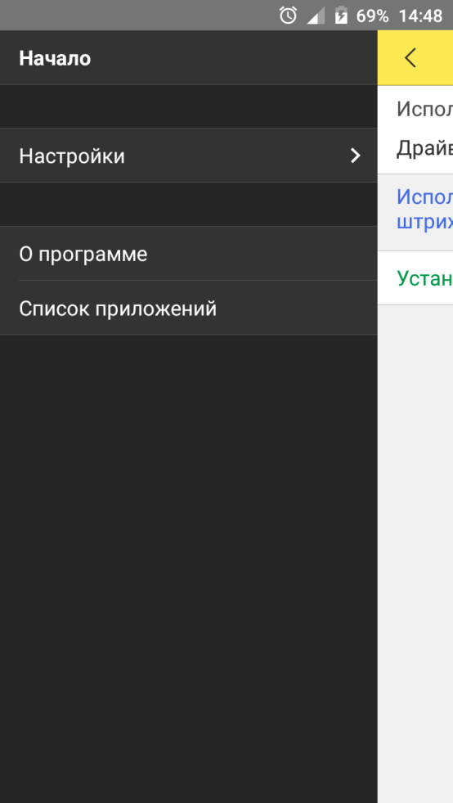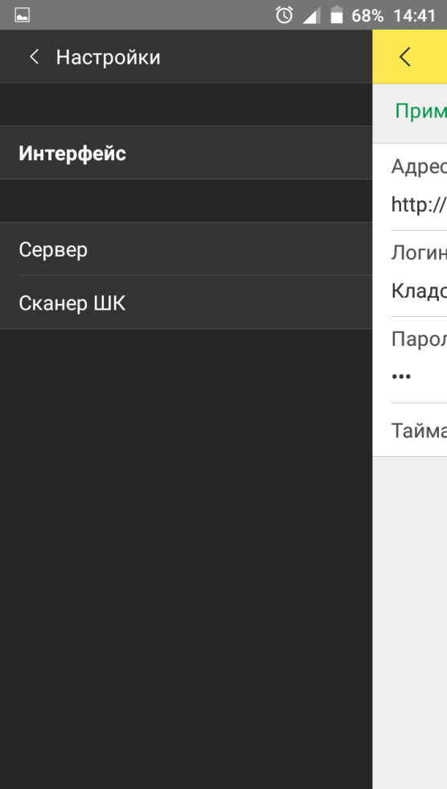

Выберите пункт «Не использовать» и в появившемся меню выберите драйвер «OKSiScanner».
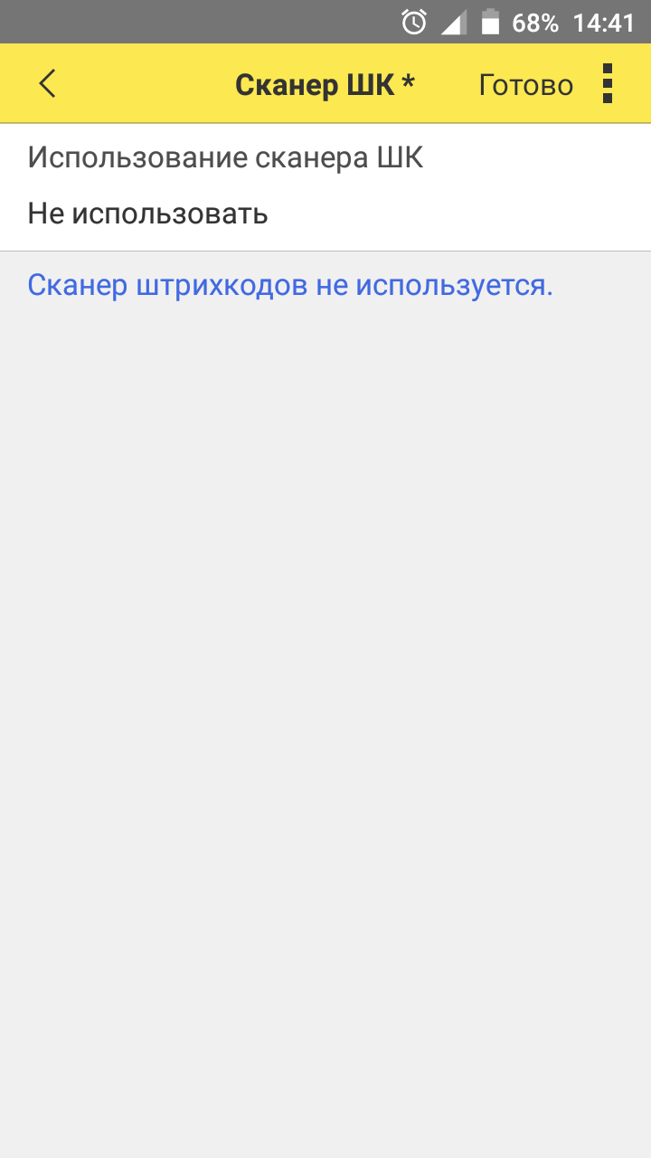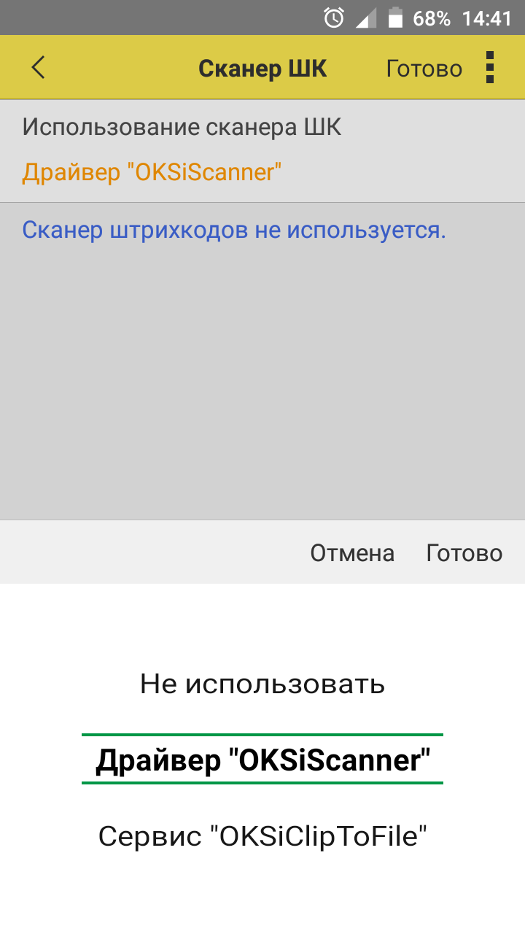

Далее необходимо нажать на пункт «Установить драйвер OKSiScanner» и Готово.
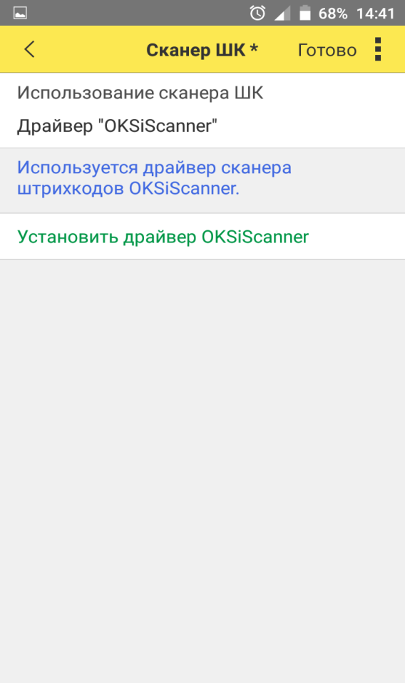
Настройка ТСД модели Urovo i6200
Для настройки ТСД Urovo i6200 необходимо перейти в главном меню в «Настройки»:
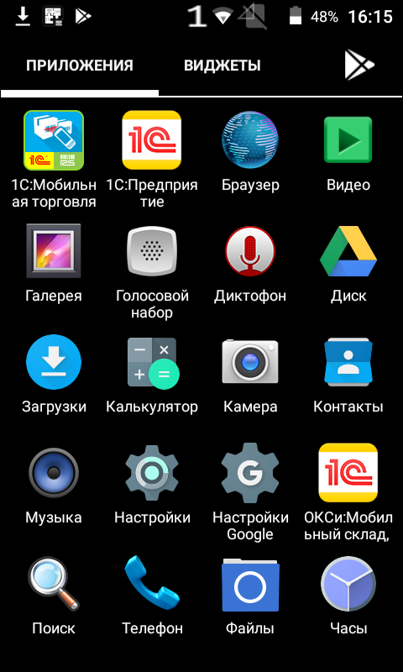
Далее выбрать пункт «Настройки сканера»:
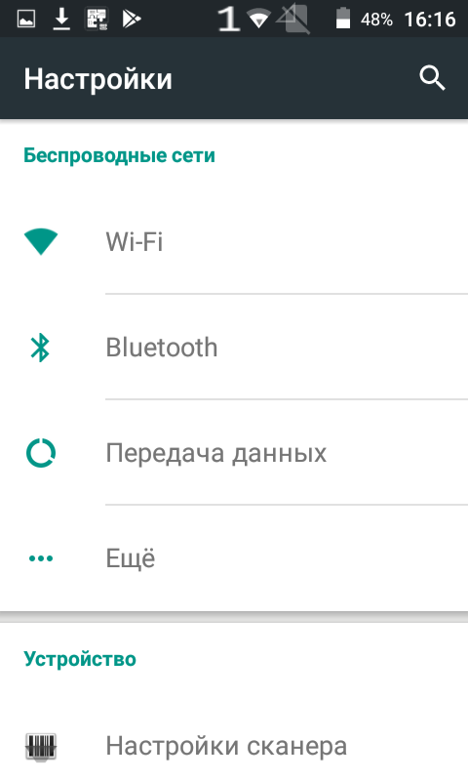

В «Настройки сканера» необходимо снять отметку «Сканирование в поле»:
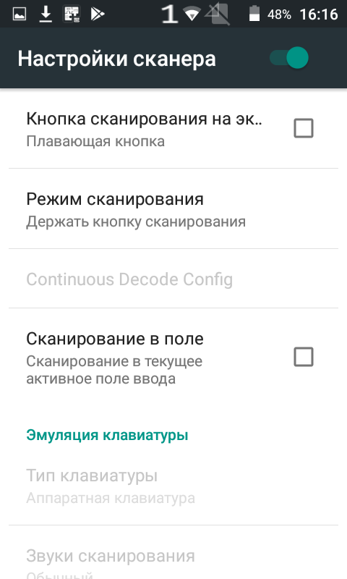
После этого в «Настройки сканера» в разделе «Опции для разработчиков», в пункте «Intent action» необходимо написать DATA_SCAN.
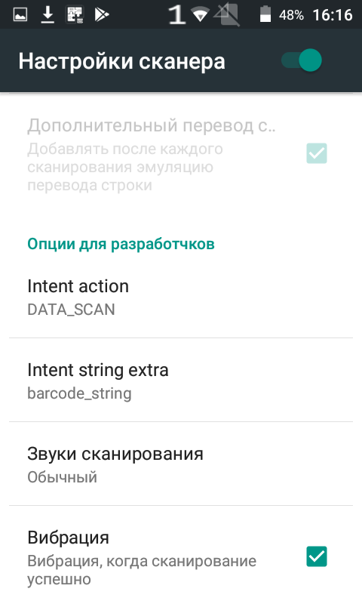
Работа с МДЛП
I. Проверка поступления упаковок лекарственных препаратов в документе «Уведомление о приемке лекарственных препаратов

Для проверки номеров упаковок в документе «Уведомление о приемке лекарственных препаратов» следует создать следующую настройку в 1С: Управление аптечной сетью:
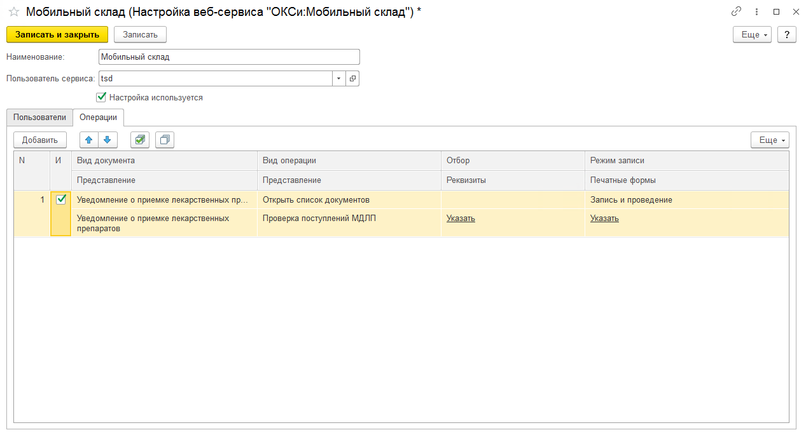
Перед началом проверки штрихкодов упаковок в уведомлении требуется нажать «Проверить поступившие товары».
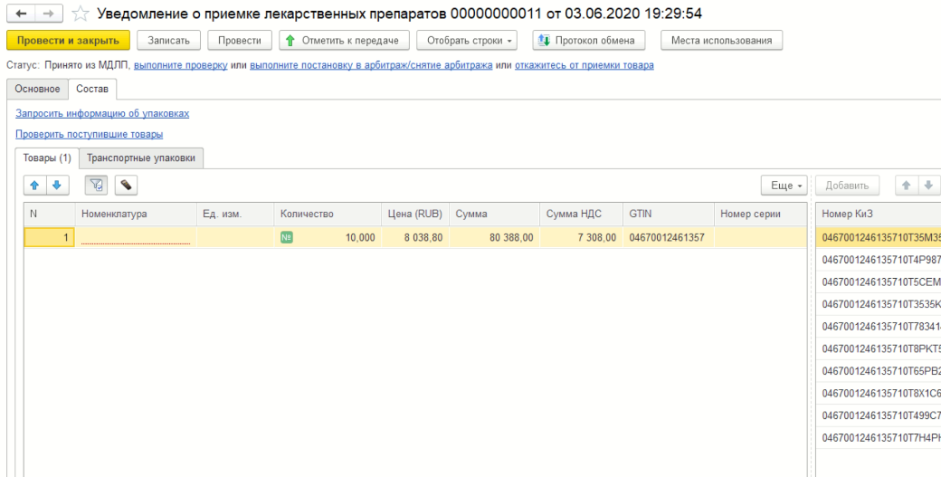

В открывшейся форме следует изменить статус проверки на «В наличии» и нажать «Сохранить»:
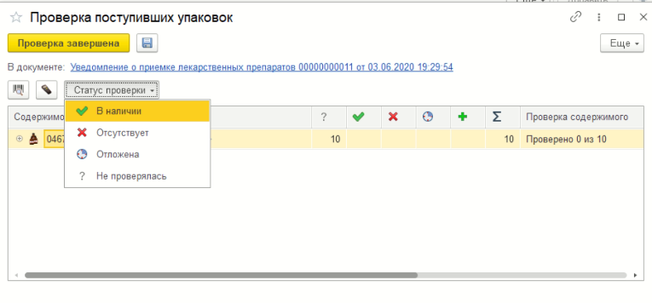
Далее открываем список уведомления в ОКСи: Мобильный склад по команде «Проверка поступлений МДЛП» либо в списке операций либо в главном меню:
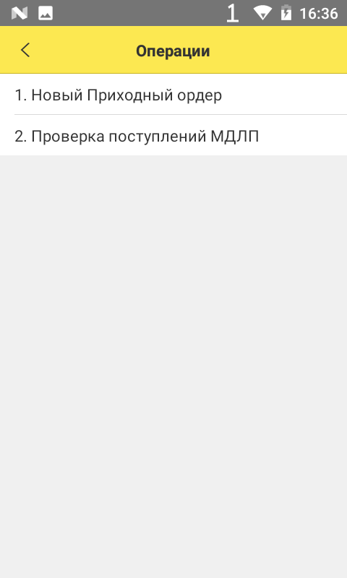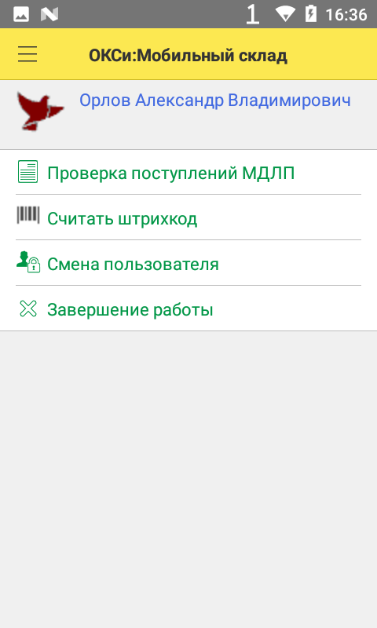

В открывшемся списке документов выбираем необходимое уведомление и открываем:
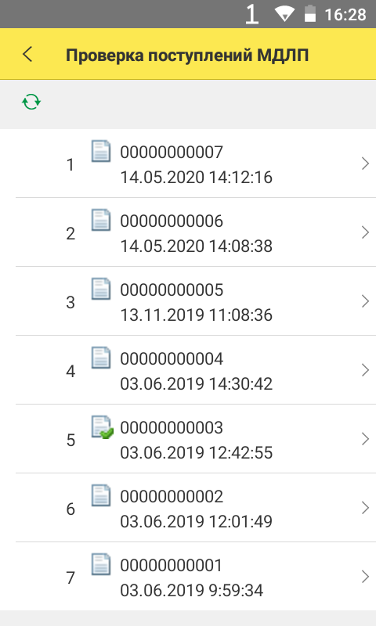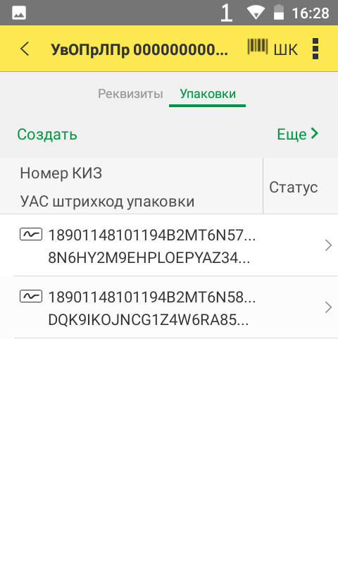

Далее сканируем имеющиеся упаковки. После успешного сканирования, если данная упаковка присутствует в уведомлении, ее статус изменится на утвердительный. Упаковки, которые останутся без статуса при записи документа будут иметь статус «Отсутствует».
